Специалисты завершили комплексную реконструкцию детской площадки в деревне Красная Пахра
07.09.2018

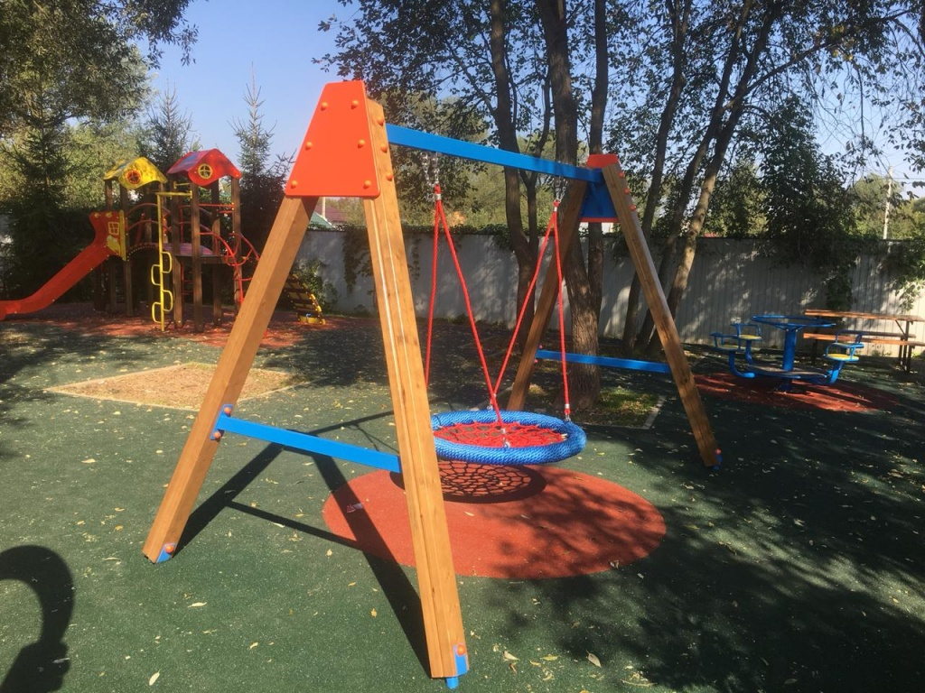

Специалисты завершили комплексную реконструкцию детской площадки в деревне Красная Пахра. Фото: администрация поселения Краснопахорское
Специалисты завершили комплексные работы по реконструкции детской площадки на улице Азовская в деревне Красная Пахра. Комментарий предоставили 7 сентября.
— Завершающим этапом работ стала заливка безопасного резинового покрытия и озеленение площадки, — рассказал главный специалист отдела жилищно-коммунального хозяйства и благоустройства территории администрации поселения Краснопахорское Виктор Бороденко. — Площадка оборудована качелями, горками, игровым городком и другими безопасными конструкциями.
Добавим, что до конца месяца будет реализован аналогичный проект по комплексной реконструкции спортивной площадки в деревне Юрово.

Адрес страницы: http://tinao.mos.ru/presscenter/news/detail/7559614.html
Префектура Троицкого и Новомосковского административных округов города Москвы

